Сабетов Нурхамат Сабетович

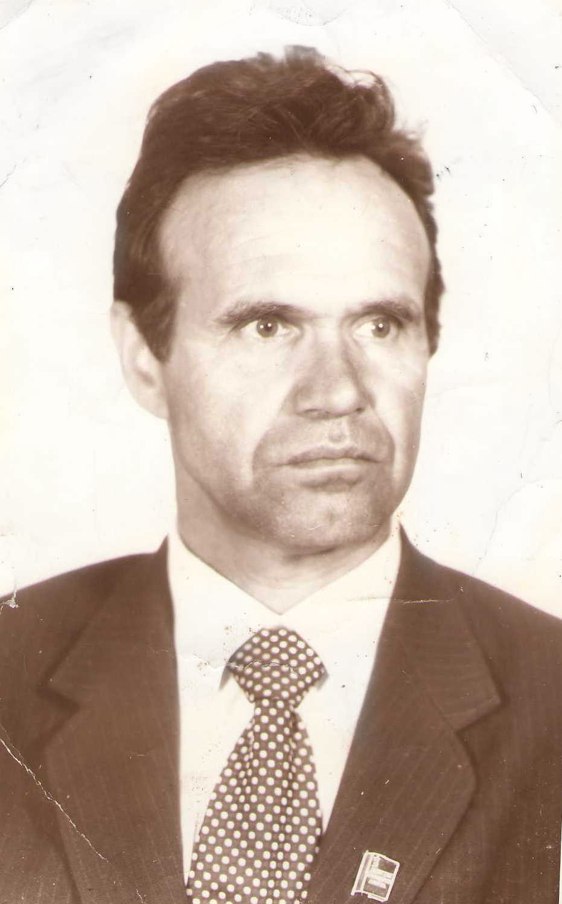

В 2000 году, к 60 – летию образования Суоярвского района
Н.С. Сабетов был удостоен звания «Почетный гражданин Суоярвского района» решением главы администрации района
от 8 июля 2000 г.

Сабетов Нурхамат Сабетович родился в 1936 году 9 июня в Татарской АССР в деревне Тавлар. Отец погиб на войне. Мать одна воспитывала его и младшую сестру.
В Суоярви попали по переселению, в мае 1945 года приехали всей семьей, в то время ему было 9 лет. Из Суоярви их отправили в Толвоярви. Мать работала в колхозе. Проживая в Татарии, закончил 1 класс татарской школы. В Толвоярви была только начальная школа, в которой он прошел обучение уже на русском языке, начиная снова с 1 класса. Затем учился в Кипронмяках в семилетке. После окончания 7 классов поступил в школу киномехаников в Петрозаводске. Свою трудовую деятельность Нурхамат Сабетович начинал в Вегарусе киномехаником. Служил в армии, в Заполярье. После армии вернулся в Суоярвский район в Тунхунваару, где работал в Вешкельском совхозе рабочим. В 1961 году была создана птицефабрика, в этом же году пришел на новое производство. Первым директором был Макарьев Николай Николаевич. Именно он разглядел в молодом человеке хорошие организаторские способности и выдвинул Н. Сабетова на должность бригадира животноводства. На птицефабрике, кроме основного производства, были организованы три животноводческие бригады: центральная ферма в Новоселах, Хаутаваарская и Тунхунваарская бригада, которую возглавлял Николай Сабетович Сабетов. На этих фермах выращивали крупный рогатый скот. Когда построили новую ферму в Тунхунвааре, количество голов достигало две сотни, так что работы хватало в любое время года.

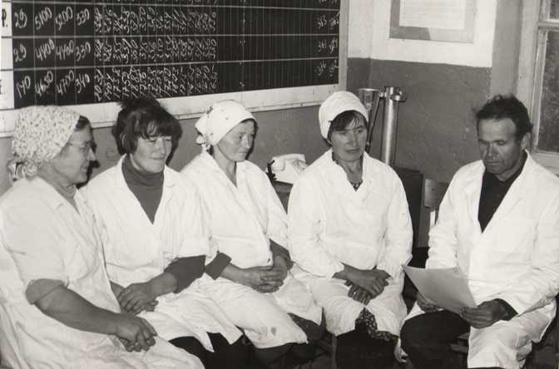

Будучи еще молодым бригадиром, пришлось вспомнить и свою первую профессию киномеханика: лет пять крутил кино жителям поселка. Отработал 34 года бригадиром, до выхода на пенсию в 1996 году. За многолетний труд награжден орденом Октябрьской революции и орденом Знак почета, медалью «Ветеран труда», был ударником 9, 10, 11 пятилеток, его имя неоднократно занесено на районную и республиканскую Доску Почета. За производство болел душой и сердцем, на протяжении всей трудовой жизни был передовиком не на словах, а на деле. Человек активной гражданской позиции, к его мнению прислушивались и местное руководство. Принципиальный, знающий свое дело Нурхамат Сабетович не только заботился о своей бригаде, защищал интересы тружеников села, но и боролся за устранение недостатков, мешающих работе всех животноводов птицефабрики. Нурхамат Сабетович долгие годы был секретарем партийной цеховой организации. 20 лет избирался депутатом районного Совета. Возглавлял комиссию по сельскому хозяйству. На заседаниях комиссии рассматривались вопросы об использовании земли и мелиорированных угодий, о повышении плодородия почв, вопросы культуры земледелия, роста сельскохозяйственной продукции снабжения населения продуктами питания. Нурхамат Сабетович понимал необходимость повышения продуктивности каждого гектара, увеличении валового производства собственных кормов. Много внимания уделял созданию условий для развития личных подворий, а также подсобных хозяйств на промышленных предприятиях. Неоднократно выступал с предложениями об оказании помощи в обработке личных земельных участков, о снабжении населения, держащего скот, кормами. Вопросы повышения продуктивности коров, опережающего роста кормовой базы над ростом поголовья скота, подготовка ферм к зиме – вот лишь малый объем работы бригадира животноводов. Он вникал в разные отрасли сельского хозяйства. Рядом с Нурхамат Сабетовичем трудилась и его жена Степанида Ивановна.

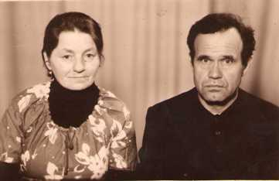

Животноводство и для нее стало основным делом жизни. Имя Степаниды Ивановны также известно в районе и республике, неоднократно присваивалось звание «Лучшая доярка».
Подросли сыновья и также сделали свой выбор в пользу сельского хозяйства.

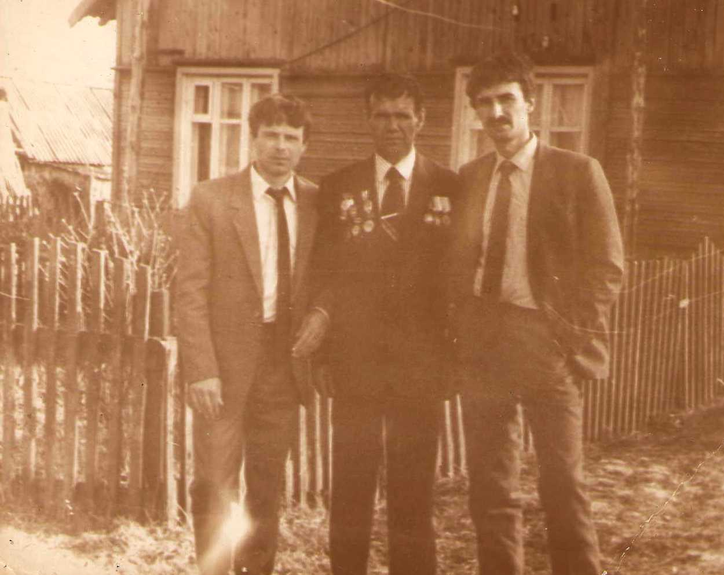

Н.С. Сабетов с сыновьями Валентином и Виктором

Птицефабрика стала главным предприятием для семьи Сабетовых. За время работы на птицефабрике менялись специалисты, директора, но неизменно оставались верны производству Н.С. Сабетов с семьей. У Нурхамата Сабетовича и Степаниды Ивановны большая дружная семья - трое детей, 6 внуков, два правнука, все живут в Суоярви. Нурхамата Сабетовича давно уже все зовут Николаем, так привычнее звучит это имя в нашей местности.
Будучи на пенсии продолжают держать свое хозяйство – есть корова, телка, бычок. Летом заняты заготовкой сена, выращивают картофель, овощи. Любит лес, есть свои заветные грибные и ягодные места. Если рыбачит, но только на удочку. Уже лет 10 работает в магазине на дому, пока втянулся в торговое дело. Самое главное, в его жизни – это ощущение своей необходимости для односельчан.

